Personnalisation de console PowerShell

Prompt Perso
Pour personnaliser sa console PowerShell aller dans:
C:\Users\utilisateur\Documents\WindowsPowerShell\ , éditer le fichier
“Microsoft.PowerShell_profile.ps1” avec Notepad++ ou Notepad
puis remplacer le code présent dans le fichier par celui-ci:
#Modification du Prompt de ma console
function prompt
{
Write-Host (’PS ’ + $(Get-Location) + $(get-date -DisplayHint time) +’>’) `
-NoNewLine -ForegroundColor Cyan
’ ’
}
#Modificationde la couleur de fond
$host.ui.RawUI.BackGroundColor = ’Blue’ # Couleur du fond
#Modification du titre de ma console
$host.ui.RawUI.WindowTitle = ’MA CONSOLE PERSO POWER SHELL V2’
#Rôle utilisateur
$UserType = ’Utilisateur’
$CurrentUser =[System.Security.Principal.WindowsIdentity]::GetCurrent()
$principal =
New-Object System.Security.principal.windowsprincipal($CurrentUser)
if ($principal.IsInRole(’Administrators’))
{
$UserType = ’Administrateur’
}
#Obtention Info Pc
$RAM = (Get-WmiObject -Class Win32_ComputerSystem).TotalPhysicalMemory
$Fabricant = (Get-WmiObject -Class Win32_ComputerSystem).Manufacturer
$Model = (Get-WmiObject -Class Win32_ComputerSystem).modelWrite-Host ’
+--------------------------------------------------------+’
Write-Host "+- Bonjour $($CurrentUser.Name) -+"
Write-Host "+- Connecté en mode $UserType -+"
write-Host "+- Nous somme le : $(get-Date) -+"
write-Host "+- Policy PS : $(Get-ExecutionPolicy) -+"
write-Host "+- Quantité de mémoire Ram : $RAM Octet -+"
write-Host "+- Fabricant : $Fabricant -+"
write-Host "+- Model : $Model -+"
Write-Host ’+--------------------------------------------------------+’
#= commentaire
$= variable
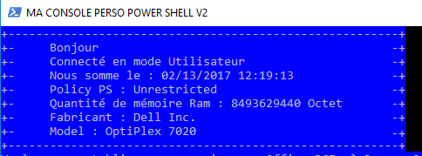

— sylvain 2020/02/22 17:33

